**People tab**

**Definition**

User တွေရဲ့ list နဲ့ data အကုန်လုံးကို ကြည့်လို့ရပါတယ်။

Total user တွေရဲ့ အရေအတွက်ကိုလည်း ကြည့်လို့ရနိုင်ပါတယ်။

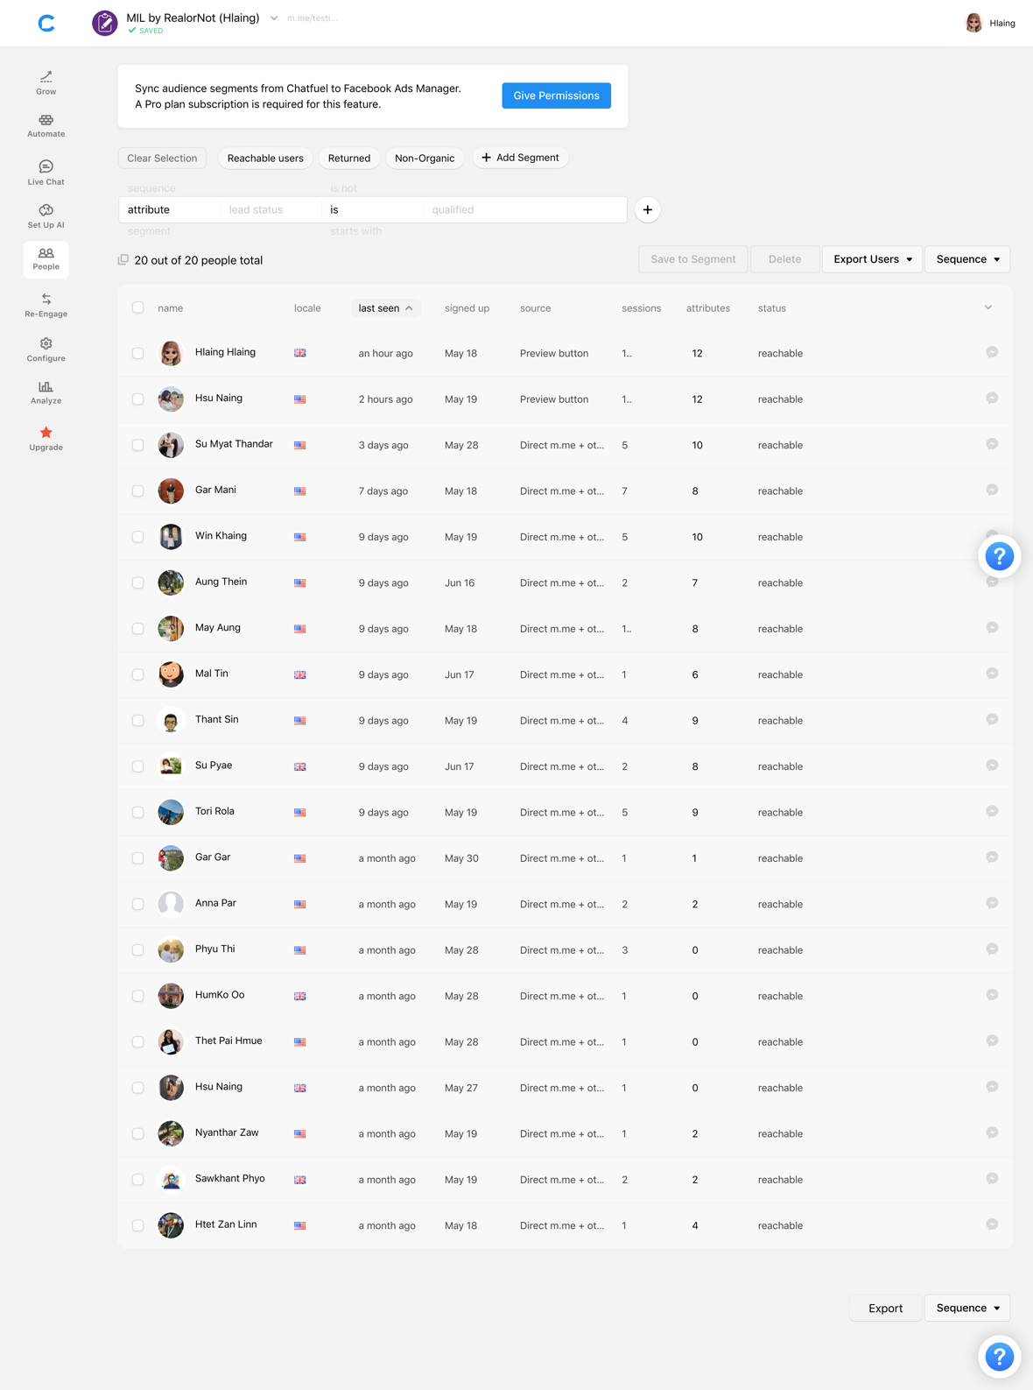



Figure 1 : Overall People tab view

People ဆိုတာက‌တော့ Chatbot အသုံးပြုသူတွေရဲ့ နောက်ဆုံး အသုံးပြုခဲ့တဲ့အချိန် နဲ့   data တွေ အကြောင်းကို သိစေဖို့  Attributes ခံပြီး သုံးတာပဲ ဖြစ်ပါတယ်။

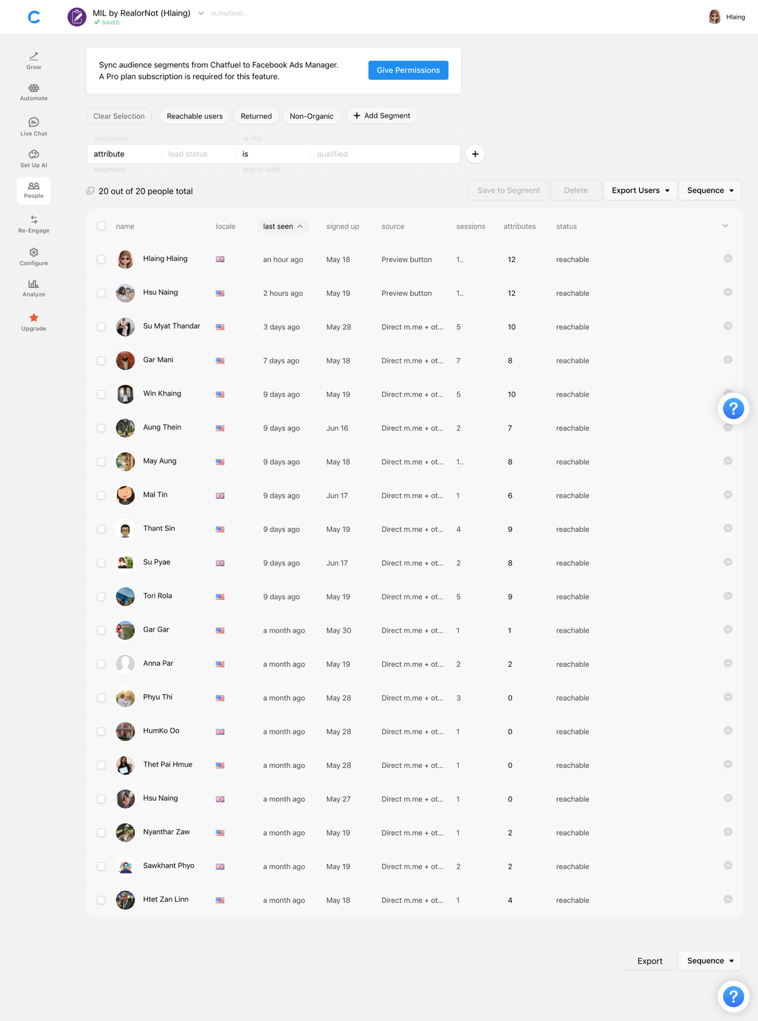

Figure 2 : About People Tab

User တွေရဲ့ အသေးစိတ် အချက်အလက်များအလိုက် ရှာဖွေပြီးတော့ message လည်းပို့လို့ရပါတယ်။

အသေးစိတ် အချက်အလက်များဆိုတာ -

* messenger user id
* chatfuel user id
* Last seen

**Segments**

Attribute name တွေ အလိုက် user တွေကို လိုချင်တဲ့ အချက်အလက်များအလိုက် Segment လုပ်လို့ရပါတယ်

Segment လုပ်တယ်ဆိုတာ user တွေကို အုပ်စုလိုက် group ဖွဲ့လိုက်ခြင်းပဲ ဖြစ်ပါတယ်။

Segment လုပ်ခြင်းရဲ့ အကျိုးကျေးဇူးကတော့ message ပို့ချင်တဲ့အခါ တစ်ယောက်ချင်းပို့စရာ မလိုတော့ပဲ group လိုက် ပို့ခြင်းဖြင့် အချိန်ကုန်သက်သာစေနိုင်ပါတယ်။

Attributes တွနဲ့ စစ်ပြီး Message ပို့တဲ့အခါ သုံးလို့ရပေမယ့် -

1. ပို့ချင်တဲ့ user တွေက attribute မတူတဲ့အခါ
2. ပုံမှန် ပို့ချင်တဲ့ user တွေကို group ဖွဲ့ထားချင်တဲ့အခါ သုံးလို့ရပါတယ်။





Figure 3: About Segment

**Export Users**

User တွေ အကုန်လုံးကို excel sheet နဲ့ ထုတ်ကြည့်လို့ရပါတယ်။

လိုချင်တဲ့ user တွေကို attributes တွေနဲ့ စစ်ပြီးတော့ export လုပ်လို့ရပါတယ်။





Figure Export Users